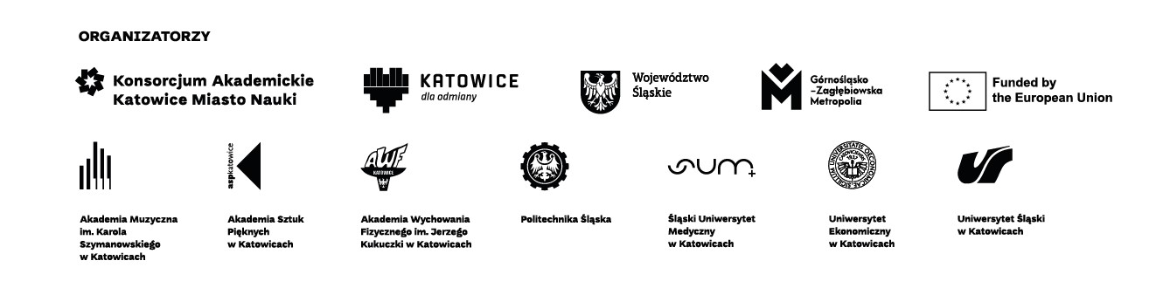

**ZAPROSZENIE**

**NA KONFERENCJĘ NAUKOWĄ**

**I MIĘDZYNARODOWE KURSY MISTRZOWSKIE**

**ODDECH – MUZYKA. KOD EDUKACJI MUZYCZNEJ**

Szanowni Państwo,

Katedra Edukacji Muzycznej i Rytmiki Akademii Muzycznej im. Karola Szymanowskiego w Katowicach zaprasza do udziału w konferencji naukowej „ODDECH – MUZYKA. KOD Edukacji Muzycznej”, która odbędzie się w dniach 13-14 maja 2024 roku, w ramach wydarzeń organizowanych w związku z przyznaniem Katowicom tytułu Europejskiego Miasta Nauki 2024.

Europejskie Miasto Nauki Katowice 2024 budowane jest wokół 50 problemów – Tygodni nauki – których rozwiązanie ma bezpośredni wpływ na nasze życie. Każdy tydzień został przygotowany w ramach współpracy Konsorcjum Akademickiego – Katowice Miasto Nauki, którego członkiem jest również Akademia Muzyczna im. Karola Szymanowskiego w Katowicach.

Tydzień 19. – TYDZIEŃ ODDECHU – wiąże się z problematyką oddychania, jednego z kluczowych procesów życiowych. Proces ten można rozważać z wielu perspektyw: nie tylko fizjologicznej czy psychologicznej, ale także artystycznej.

Oddech – jak powszechnie wiadomo – jest życiodajnym źródłem tlenu i energii, która uwalniania jest w czasie jego spalania. W dzisiejszych czasach jednak, na skutek wielu zmian cywilizacyjnych, większość ludzi doświadcza różnorodnych zaburzeń w procesie oddychania. Podobne zjawiska obserwujemy w odniesieniu do muzyki, która – jak powietrze – otacza człowieka ze wszystkich stron; którą wielu ludzi traktuje jako nadrzędną wartość w swoim życiu – wartość, bez której życie traci sens, a nawet – jak bez oddychania – jest po prostu niemożliwe. ODDECH może stać się zatem metaforą MUZYKI.

Konferencja jest zaproszeniem do debaty na temat roli muzyki w życiu człowieka współczesnego, jej rozmaitych funkcji i ich realizacji w codziennych praktykach muzycznych. Do udziału w dyskusji zapraszamy przedstawicieli różnych dyscyplin naukowych, m.in. pedagogów, socjologów, antropologów czy kulturoznawców, dla których muzyka i jej obecność w praktykach kulturowych człowieka XXI wieku, stanowi istotny punkt wyjścia do podjęcia badań i dialogu.

Proponowane obszary tematyczne:

1. **Oddech – Muzyka**: obszar obejmujący problematykę funkcji muzyki w życiu jednostkowym i społecznym człowieka, z uwzględnieniem wszelkich praktyk edukacyjnych i kulturowych
2. **Muzyka jako oddech**: obszar obejmujący zagadnienie muzyki w jej funkcji ludycznej i terapeutycznej
3. **Oddech w muzyce**: zagadnienie obejmujące aspekt wykonawczy, akcentujący rolę oddychania w czasie podejmowania ekspresji muzycznej
4. **Działania artystyczne jako oddech** **do działań pedagogicznych**: Kodály, Orff, Dalcroze.

Równolegle do Konferencji odbywać się będą **Międzynarodowe Kursy Mistrzowskie** skierowane do nauczycieli rytmiki i przedmiotów ogólnomuzycznych w szkołach muzycznych I i II stopnia oraz do nauczycieli muzyki w podstawowych szkołach ogólnokształcących. Będą okazją do wymiany doświadczeń w zakresie trzech systemów wychowania muzycznego Zoltana Kodaly'a, Carla Orffa oraz Emila Jaques-Dalcroze'a. **Wykładowcami będą uznani pedagodzy z Polski i zagranicy: Austrii i Węgier.**

Wydarzenie będzie również okazją do **promocji nowego czasopisma „KOD edukacji muzycznej: Kodály-Orff-Dalcroze”**.

Podczas Konferencji planowany jest również **Koncert interpretacji przestrzenno-ruchowych "Oddech – rytm i ruch"** oraz prezentacja **Bajki muzycznej** w wykonaniu studentów Akademii muzycznej im. Karola Szymanowskiego w Katowicach i uczniów Państwowej Szkoły Muzycznej im. M. Karłowicza w Katowicach.

**Koszty uczestnictwa:**

Czynny udział w Konferencji Naukowej – 300 zł. Teksty artykułów zostaną opublikowane w nr 2 Czasopisma KOD Edukacji Muzycznej: Kodály – Orff – Dalcroze.

Udział bierny w Konferencji Naukowej i Międzynarodowych Kursach Mistrzowskich – 150 zł.

Opłata dla studentów – 80 zł.

Opłata konferencyjna obejmuje udział we wszystkich wydarzeniach, materiały konferencyjne i przerwę kawową. Noclegi, posiłki i dojazd należy zorganizować we własnym zakresie.

**Terminy zgłoszeń:**

Zgłoszenia aktywnego uczestnictwa (zgłoszenie referatów i wystąpień) **do 25 kwietnia 2024 r.**

Zgłoszenie biernego uczestnictwa (udział w konferencji i warsztatach) **do 30 kwietnia 2024 r.**

Zgłoszenia proszę wysyłać na adres mailowy: [a.lipiec@am.katowice.pl](mailto:a.lipiec@am.katowice.pl)

Opłaty konferencyjne proszę wpłacać na rachunek: ING BANK ŚLASKI O/KATOWICE

22 1050 1214 1000 0007 0000 7875 z dopiskiem „Konferencja Oddech-Muzyka”.